Universidad Autónoma de Querétaro

Facultad de Informática

Diplomado de Oracle 11g

Práctica 6

**Instrucciones:** Cree las siguientes consultas. Adjunte, para cada ejercicio, la captura de pantalla del resultado.

1. Escriba una consulta para visualizar el apellido del empleado, y el número y nombre de departamento en el que trabaja.

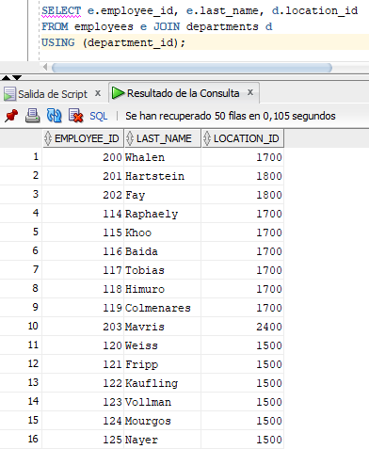

1. Cree un listado de todos los cargos (job_id) sin repetirse que haya en el departamento 80. Incluya la ubicación del departamento (location_id) en el resultado.

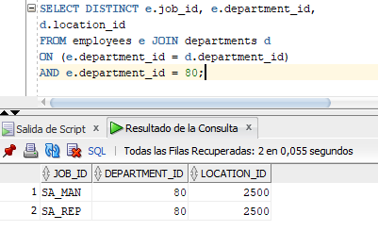

1. Escriba una consulta para mostrar el apellido del empleado, el nombre del departamento, el identificador de ubicación y la ciudad de todos los empleados que perciben comisión.

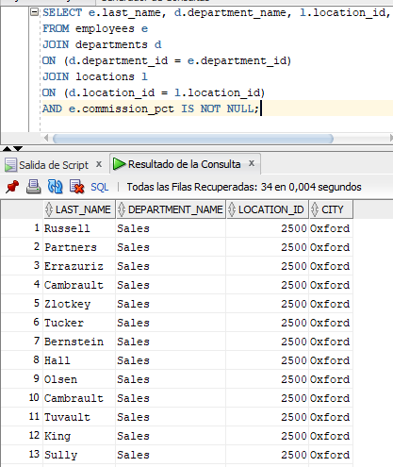

1. Visualice el apellido del empleado y el nombre de departamento para todos los empleados que tengan una ‘a’ (minúscula) en el apellido.

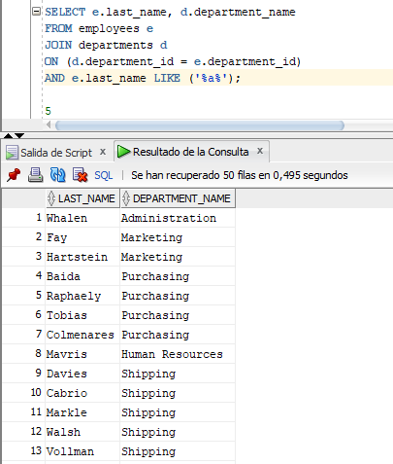

1. Escriba una consulta para visualizar el apellido, el cargo, el número de departamento y el nombre de departamento para todos los empleados que trabajen en la ciudad de Toronto.

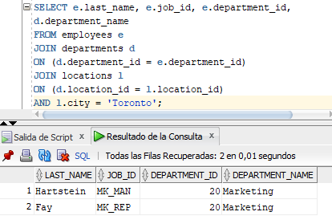

1. Visualice el apellido y el número del empleado junto con el apellido y el nombre de su gerente (*manager*) utilizando un self-join. Etiquete las columnas como Employee, Emp #, Manager y Mgr #, respectivamente.

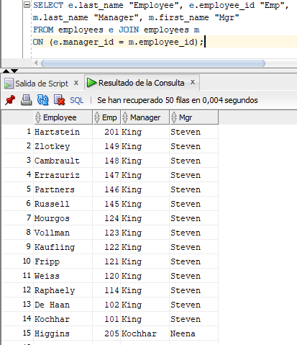

1. Modifique la consulta anterior para visualizar a todos los empleados incluyendo a King, que no tiene gerente. Ordene los resultados por número de empleado.

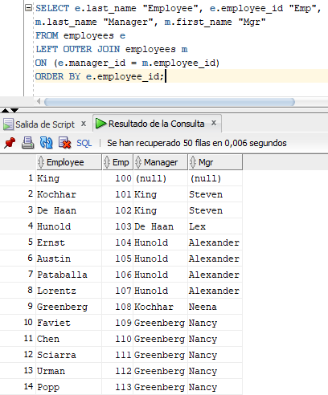

1. Visualice la estructura de la tabla JOBS mediante el comando DESC. Cree una consulta en la que pueda visualizar el nombre del empleado, nombre de departamento, el salario y el título del cargo (job_title) de todos los empleados.

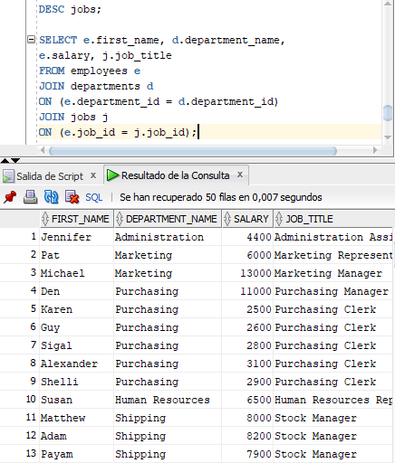

1. Visualice los nombres y las fechas de contratación de todos los empleados contratados antes que sus gerentes, junto con los nombres y las fechas de contratación de dichos gerentes. Etiquete las columnas como Employees, Emp Hired, Manager y Mgr Hired, respectivamente.

